Keepalived介绍
Keepalived软件起初是专为LVS负载均衡软件设计的，用来管理并监控LVS集群系统中各个服务节点的状态，后来又加入了可以实现高可用的VRRP功能。因此，keepalived除了能够管理LVS软件外，还可以作为其他服务的高可用解决方案软件。keepalived软件主要是通过VRRP(虚拟路由冗余协议)协议实现高可用功能的。
官方网站：http://www.keepalived.org/

keepalived故障切换转移原理
在keepalived服务工作时，主Master节点会以多播的方式不断地向备节点发送心跳消息，用来告诉备Backup节点自己还活着。当主节点发生故障时，就无法发送心跳的消息了，备节点也因此无法继续检测到来自主节点的心跳了。于是就会调用自身的接管程序接管主节点的IP资源和服务。当主节点恢复时，备节点又会释放主节点故障时自身接管的IP资源和服务，恢复到原来的备用角色。

keepalived的HA(高可用)工作模式分为抢占模式和非抢占模式
抢占模式: MASTER从故障中恢复后，会将VIP从BACKUP节点中抢占过来(默认)
非抢占模式: MASTER恢复后不抢占BACKUP的VIP(需要手动配置)
keepalived文件介绍
cat /etc/keepalived/keepalived.conf

! Configuration File for keepalived
#全局配置
global_defs {
notification_email {
acassen@firewall.loc #定义节点变化是通知的收件人
failover@firewall.loc
sysadmin@firewall.loc
}
#设置邮件的发送地址
notification_email_from Alexandre.Cassen@firewall.loc
smtp_server 192.168.200.1 #smtp服务地址
smtp_connect_timeout 30
router_id LVS_DEVEL #每台机器唯一标识（不要重复）
enable_script_security # 允许调用本地健康检查脚本
vrrp_skip_check_adv_addr
vrrp_strict #这个参数必须关上，否则访问不到nginx
##打开了vrrp_strict需要配置合vrrp法的网络配置、ARP、或路由，否则即使vip程工配置显示到了指定网卡。内核也不承认这是个合法的ip，于是不能使用，除非它符合 VRRP 的所有合法条件
vrrp_garp_interval 0
vrrp_gna_interval 0
}

##生产环境中一般不会配置邮件通知（因为大多企业有监控系统），
但 router_id 和 enable_script_security 是很重要的。

#vrrp事例定义部分 主备漂移规则
vrrp_instance VI_1 {
state MASTER #角色可以是master/backup
interface eth0 #检测网络的接口
virtual_router_id 51 #虚拟路由标识(master与backup必须一致)
priority 100 # 优先级（越高越容易成为MASTER）
advert_int 1 # 心跳发送间隔（秒）
authentication {
auth_type PASS #认证机制
auth_pass 1111 #认证密码(master与backup必须一致)
}
virtual_ipaddress {
192.168.200.16 #虚拟IP地址,可以一个或多个，vip从这里选
192.168.200.17
192.168.200.18
}
}

生产环境 Keepalived 通常至少要配置：
- global_defs（基本信息、router_id）
- vrrp_instance（主备定义 + VIP）
- vrrp_script + track_script（健康检查）
- notify_ 脚本*（切换通知）
- ARP 优化参数 + 防火墙放通 VRRP

master和priority的关系：
最后还是 priority 高的那台成为 MASTER。
state 只是启动时的默认姿态，不是强制角色。

virtual_router_id 相同，那么它们就属于同一个虚拟路由器组。通常，virtual_router_id 是一个 1 到 255 之间的整数
网络配置：通常情况下，master 和 backup 节点需要在同一个子网中，这样它们才能通过广播或多播互相通信。这也通常是因为 keepalived 使用 VRRP 协议（虚拟路由冗余协议），而 VRRP 需要在相同的网络中工作
两者共同决定处于同一个虚拟路由器组
，nginx 默认配置是监听所有可用的网络接口和 IP 地址，包括本机的所有 IP 地址。因此，如果你没有对 nginx 进行任何特定的配置，它会默认监听所有网卡上的 IP，包括你配置的 VIP。所以，即使你没有明确在 nginx 配置文件中指定 VIP，nginx 也会自动监听并响应对 VIP 的请求

配置keepalived抢占模式
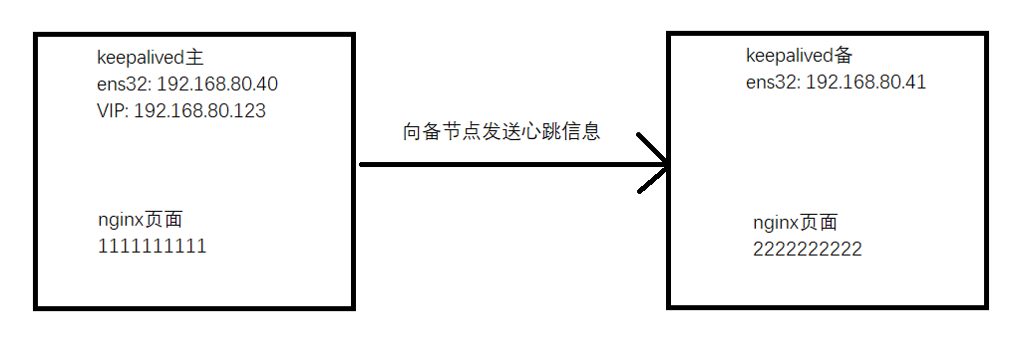
环境规划
192.168.80.40 node1 keepalived主/nginx
192.168.80.41 node2 keepalived备/nginx
VIP: 192.168.80.123

主节点配置
#安装keeplived、nginx
yum -y install keepalived nginx
#修配置文件
cp /etc/keepalived/keepalived.conf /etc/keepalived/keepalived.conf.bak
vim /etc/keepalived/keepalived.conf
#全局不用配置
vrrp_instance VI_1 {
state MASTER
interface ens32
virtual_router_id 51
priority 100
advert_int 1
authentication {
auth_type PASS
auth_pass 1111
}
virtual_ipaddress {
192.168.80.123
}
}
systemctl start keepalived
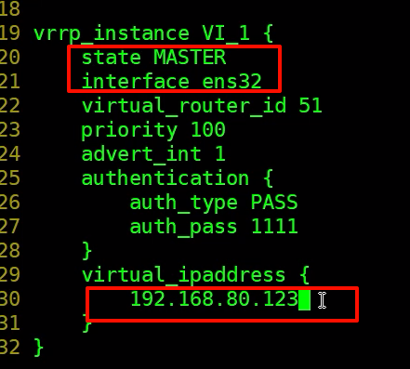

#修改nginx主页面
systemctl start nginx
curl ip
#192.168.80.41配置
yum -y install keepalived nginx #下载
cp /etc/keepalived/keepalived.conf /etc/keepalived/keepalived.conf.bak #修配文
vim /etc/keepalived/keepalived.conf
vrrp_instance VI_1 {
state BACKUP
interface ens32
virtual_router_id 51
priority 99
advert_int 1
authentication {
auth_type PASS
auth_pass 1111
}
virtual_ipaddress {
192.168.80.123
}
}
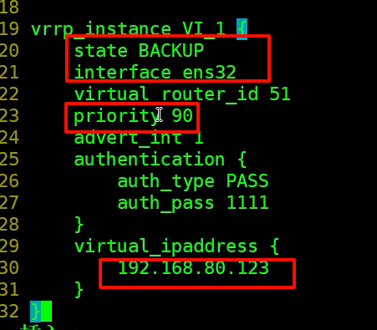
systemctl start keepalived
#配nginx
systemctl start nginx
测试
192.168.80.40/192.168.80.41上查看网卡IP地址
ip a
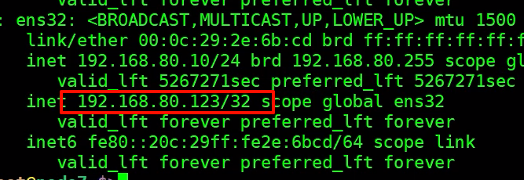#备节点没有
1,此时keepalived抢占模式已经配置成功
2,停止主keepalived服务，看VIP能否到192.168.80.41上
systemctl stop keepalived #vip到备节点上了
3,启动主的keepalived服务，看VIP能回到192.168.80.40上,能返回则成功
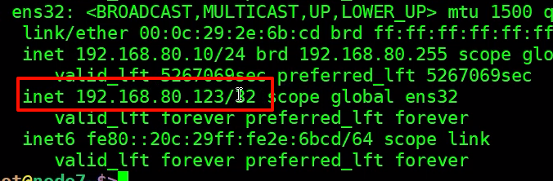#备节点的vip没有了
非抢占工作模式
注意:
1、两个节点的state都必须配置为BACKUP
2、两个节点都必须加上配置 nopreempt
3、其中一个节点的优先级必须要高于另外一个节点的优先级
效果是：
非抢占模式nopreempt如果高优先级的恢复不会抢占vip

#停止192.168.80.40/192.168.80.41主机上的nginx和keepalived
systemctl stop nginx
systemctl stop keepalived
#还原两台主机上的keepalived配置文件
cp /etc/keepalived/keepalived.conf.bak /etc/keepalived/keepalived.conf

#192.168.80.40配置
vim /etc/keepalived/keepalived.conf
vrrp_instance VI_1 {
state BACKUP
interface ens32
nopreempt
virtual_router_id 51
priority 100
advert_int 1
authentication {
auth_type PASS
auth_pass 1111
}
virtual_ipaddress {
192.168.80.123
}
}
systemctl restart keepalived
192.168.80.41配置
vim /etc/keepalived/keepalived.conf
vrrp_instance VI_1 {
state BACKUP
interface ens32
nopreempt
virtual_router_id 51
priority 99
advert_int 1
authentication {
auth_type PASS
auth_pass 1111
}
virtual_ipaddress {
192.168.80.123
}
}
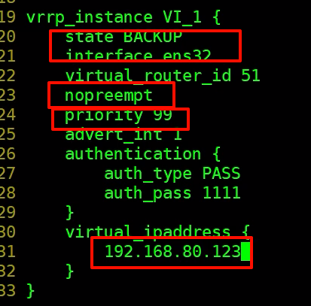
systemctl restart keepalived
测试
1,查看两台主机的网卡IP地址 ==在第一台上，priority高
2,停止掉master上的keepalived服务,看vip是否能漂移到192.168.80.41上
systemctl stop keepalived ==vip切换到备节点

3,启用master上的keepalived服务,看vip是否能返回到192.168.80.40上,如果不能返回则成功
systemctl start keepalived ==vip没有恢复

